/Эдуард Родюков: из военной истории моей семьи
ОПУБЛИКОВАНО ПН, 09/28/2015 - 12:28 ПОЛЬЗОВАТЕЛЕМ ADMIN
В истории нашей семьи особое место занимает участие моих родных в Первой мировой войне и Великой Отечественной 1941-1945 годов. Дед мой, Василий Николаевич Родюков, 1897 года рождения, в Первую мировую с весны 1916 года служил рядовым в 409-м Новохоперском пехотном полку 103-й пехотной дивизии 9-й армии. Бабушка мне передала воспоминания деда, о его знаменитом однополчанине - прапорщике Александре Михайловиче Василевском. Он с дедом полку служил в одном полку полуротным второй роты первого батальона. Впоследствии стал Маршалом Советского Союза, кавалером двух орденов "Победа".
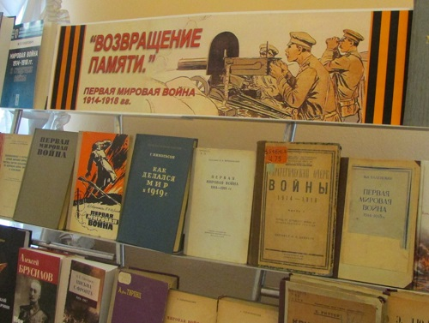
По архивным данным Новохоперского военного комиссариата в августе 1942 года, деда мобилизовали в армию. Согласно архивной справки, в списке, отправленных на фронт, было 42 жителя города Новохоперска и Новохоперского района Воронежской области. Провоевал он до апреля 1944 года. Был ранен 14 апреля на 1-м Украинском фронте под Киевом. Находился на излечении в полевом госпитале на станции Дарница и по свидетельству его земляка, 6 мая 1944 года погиб при массированном налёте фашистской авиации. Односельчанин видел фамилию Родюкова Василия Николаевича в списках, похороненных в братской могиле. Но документальных подтверждений, кроме письма земляка своим родным в деревню, этому на сегодня нет. По сей день по всем архивным документам он числится без вести пропавшим. Поиск продолжается.
Судьба моих родителей сложилась более счастливо.
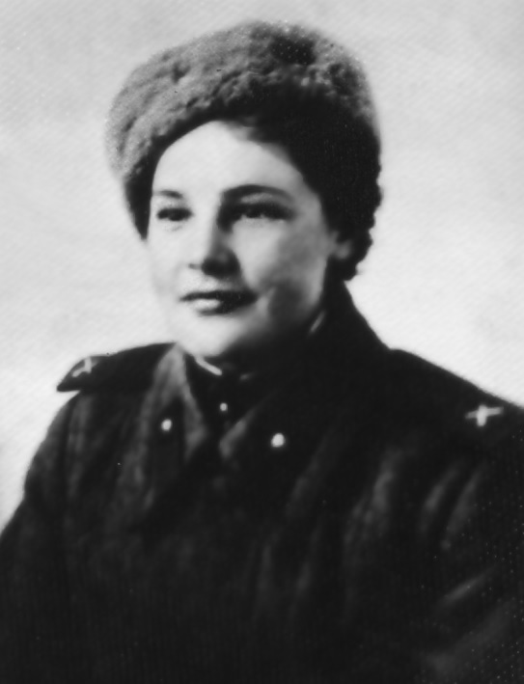Мама, Клавдия Ивановна Тушина родилась в 1923 году. После окончания Муромского педагогического училища ушла на фронт по комсомольской путевке вслед за своим отцом, - моим вторым дедом - Иваном Ивановичем Тушиным. 12 февраля 1942 года прибыла на Западный фронт под Сталинград в 5-й корпус ПВО, где 27 февраля приняла Военную присягу. Служила в 8-м отдельном батальоне ВНОС 82-й зенитно – артиллерийской дивизии ПВО до 1 января 1943 года дежурным радистом Поста ВНОС (воздушного наблюдения, оповещения и связи). С 10 января 1943 продолжила участие в боевых действиях 546-й отдельной батареи малокалиберной зенитной артиллерии 385-го зенитно-артиллерийского дивизиона 5-го корпуса ПВО. Корпус был придан Волжской военной флотилии Сталинградского фронта. Здесь она служила в должности командира орудия в звании "сержант" до расформирования флотилии.
За участие в боевых действиях по отражению налётов фашистской авиации на корабли Волжской военной флотилии и огневой поддержке десантированию войск в этот период награждена медалью "За боевые заслуги".
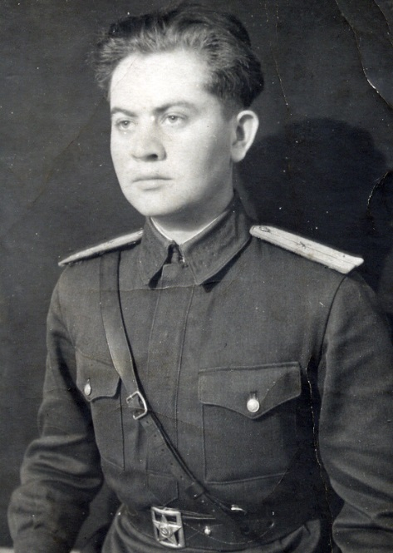
Мой отец, Родюков Борис Васильевич, родился в 1922 году. После окончания Новохоперской средней школы 1 июля 1941 года поступил в Чкаловское училище зенитной артиллерии имени Г. К. Орджоникидзе (городу Чкалов в 1957 году возвращено исконное имя - Оренбург) и по окончанию его с мая 1942 по май 1943 года служил командиром взвода управления зенитной артиллерии 236-го зенитно-артиллерийского дивизиона ПВО 1-го Украинского фронта.
После окончания Сталинградской битвы боевые корабли флотилии были переданы в состав Азовской и Днепровской военных флотилий. В составе Волжской флотилии были оставлены только 2 дивизиона тральщиков для очистки фарватера Волги от вражеских мин. Так мама оказалась в составе Днепровской военной флотилии и там встретилась с моим отцом, который получил назначение в тот же дивизион, в котором служила мама. Там ему определили должность - командир огневого взвода батареи.
Таким образом мама и папа в строю 546-й отдельной батареи в составе Днепровской военной флотилии участвовали в освобождении Украины, Польши, Белоруссии, Восточной Пруссии и штурме Кёнигсберга.
В семейном архиве бережно хранится фото личного состава 546-й отдельной батареи малокалиберной зенитной артиллерии 385-го отдельного зенитно-артиллерийского дивизиона Днепровской военной флотилии.
Фото было сделано в конце октября 1944 года на станции Каменец-Подольская на Украине. Как сложилась судьба однополчан моих будущих родителей неизвестно. Но боевые задачи по прикрытию с воздуха от фашистских самолётов над Днепровской военной флотилией и войсками 1-го Украинского, 2-го и 3-го Белорусского фронтов выполняли успешно. Об этом свидетельствуют награды личного состава и военной флотилии, которая стала Краснознаменной ордена Ушакова I степени.
Мама, провоевав с января 1942 года по 9 мая 1945 года, как уже отмечалось, награждена медалью "За боевые заслуги" и "За победу над Германией в Великой Отечественной войне 1941 1945 гг.", в 1975 году орденом «Великая Отечественная война» 2-й степени. Папа награждён несколькими медалями и орденом "Великая Отечественная война" I степени.
Отмечали свою свадьбу мои родители в полевых условиях на территории Польши под Варшавой в канун 1945 года. Ещё шла война. Моим родителям и их сослуживцам предстояли бои на территории Восточной Пруссии, штурм Кенигсберга и Берлина.
В документах архива Дома гражданских браков Брестского горисполкома имеется запись акта о заключении брака № 592, совершенная 31 июля 1945 года в отделе ЗАГС Брестского горисполкома между Борисом Васильевичем Родюковым и Клавдией Ивановной Тушиной. Указано, что оба русские.
Отец служил до 31 января 1948 года во многих военных гарнизонах Польши, Германии, Прибалтики, Белоруссии. Затем была служба в Уральском военном округе. А мама, по приказу Верховного Главнокомандующего от 23 мая 1945 года, была демобилизована и в начале августа 1945 вернулась учительствовать в город Муром. 25 сентября родился я.
Учительницей младших классов мама проработала в 9-й и 7-й школах с октября 1945 по сентябрь 1951 года. Друг нашей семьи, бывший директор Людмила Тарасовна Филоненко стала инициатором создания школьного музея. В нём бережно хранятся боевые и послевоенные награды и личные вещи сержанта Клавдии Тушиной (Родюковой).
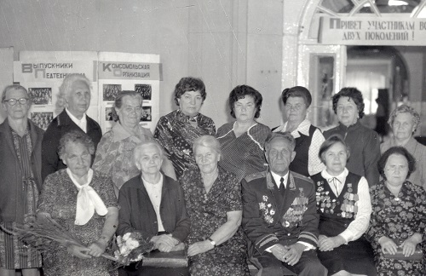
Сейчас, одна из этих школ вошла в объединенную школу № 12, которой сейчас руководит Ирина Михайловна Кирилова.
В 1953 году семья переехала в Сталинград на строительство Сталинградской ГЭС. Там до 1980-х годов мама работала в школе № 4. Школа расположена на острове Зелёном в городе Волжском Волгоградской области. Учила в младших классах детей строителей Сталинградской ГЭС.
Отец работал на строительстве гидроэлектростанции и на возведении мемориала "Родина Мать" в Волгограде.
Моя мама, ветеран Волжской военной флотилии, инициировала создание школьного музея Волжской военной флотилии, а со временем стала директором этого музея. Вскоре школа стала имени Волжской военной флотилии.
Я проучился в этой школе 10 лет, закончил её в 1963 году и многому в своей жизни обязан педагогическому коллективу школы: знаниям, воспитанию, культуре общения, товарищеской дружбе, достижениям в науке, спорте и художественной самодеятельности, общественной деятельности и любви к Отечеству. Со школьной скамьи продолжается моя дружба с полковником в отставке Косовым Валерием Ивановичем, Литовченко Александром Николаевичем проживающем там же, в городе Волжском.
В родной Муром мама вернулась в конце 1990-х. Активно участвовала в общественной и партийной жизни города, часто выступала перед молодежью и школьниками по военно-патриотической тематике. Поддерживала связь с советами ветеранов Волжской и Днепровской военных флотилий. Дружила с ветеранами Муромского педагогического училища, которое она закончила ещё до войны. Ушла из жизни 9 марта 2003 года и похоронена на Аллее Героев Вербовского кладбища города Мурома.
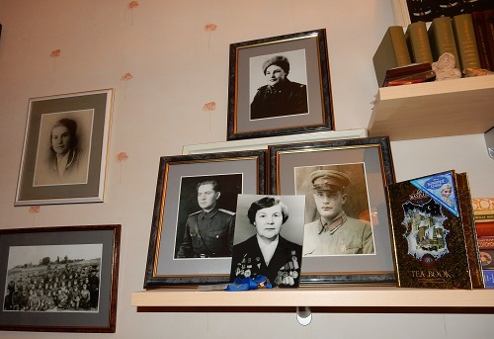
Папа, старший лейтенант запаса Борис Васильевич Родюков ушел из жизни 28 ноября 1986 года и похоронен в городе Новохоперске Воронежской области.
Сержант Клавдия Ивановна Тушина одна из 12 Тушиных, призванных Муромским военным комиссариатом в годы войны и вернувшаяся живой.
Десять мужчин Тушиных, родом из деревни Волнино и села Борисоглеба Муромского района Владимирской области не вернулись домой в победном 1945-м.
Среди них мой родной дядя – старший лейтенант Василий Иванович Тушин.
Он родился в 1921году в деревне Волнино, Муромского района. Погиб 16 февраля 1943 на Волховском фронте под Ленинградом. Только Место захоронения мне неизвестно.
Все Тушины погибшие на фронте Великой Отечественной войны советского народа с гитлеровской Германией занесены в Книгу Памяти города Мурома и Муромского района Владимирской области.
Среди них:
Гвардии сержант Александр Алексеевич Тушин, рождения 1911 года из деревни Волнино Муромского района. Призван в армию в 1942 году. Погиб в бою в декабре 1943 года. Похоронен в селе Верблюжка Кировоградской области.
Рядовой Александр Иванович Тушин, рождения 1896 года из деревни Волнино Муромского района. Призван в армию в 1941 году. Погиб в бою в мае 1942 года. Похоронен в деревне Угловатое Калининской области.
Рядовой Валентин Степанович Тушин, рождения 1925 года из села Борисоглеб Муромского района. Призван в армию в 1943 году. Погиб в бою в июне 1944 года.
Сержант Иван Алексеевич Тушин, рождения 1920 из деревни Волнино Муромского района. Призван в армию в 1941 году. Погиб в бою в октябре 1942 года.
Рядовой Константин Васильевич Тушин, рождения 1922 из села Борисоглеб Муромского района. Призван в армию 1942 году. Погиб в бою в январе 1943 года. Похоронен в Ленинградской области.
Рядовой Павел Иванович Тушин, рождения 1905 из села Борисоглеб Муромского района. Призван в армию в 1942 году, а в июле 1943 года пропал без вести…
Матрос Павел Павлович Тушин, рождения 1919 из деревни Волнино Муромского района. Призван в армию в 1940 году. Пропал без вести в ноябре 1941 года.
Рядовой Петр Васильевич Тушин, рождения 1920 из деревни Волнино Муромского района. Призван в армию в 1940 году. Пропал без вести через шесть месяцев после начала войны в декабре 1941 года.
Рядовой Федор Иванович Тушин. Он то же родился в деревне Волнино Муромского района в 1903 году. Призван в армию в 1941 году. В декабре 1943 года пропал без вести.
Эти имена вошли в список 7 541 муромчан, не вернувшихся с полей Великой Отечественной и занесенных в книгу Памяти города Мурома и Муромского района. За годы войны Муромским военным комиссариатом было призвано 28 691 человек.
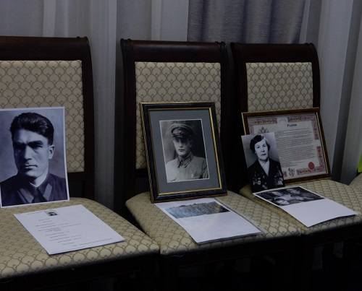
Родина оценила их подвиг - более 3 000 награждено орденами и медалями, из них 594 стали орденоносцами, в том числе 27 награждены орденом Красное Знамя, 418 орденом Красная Звезда, трое стали полными кавалерами ордена Славы и 26 Героями Советского Союза.
ВЕЧНАЯ ПАМЯТЬ ГЕРОЯМ!!!
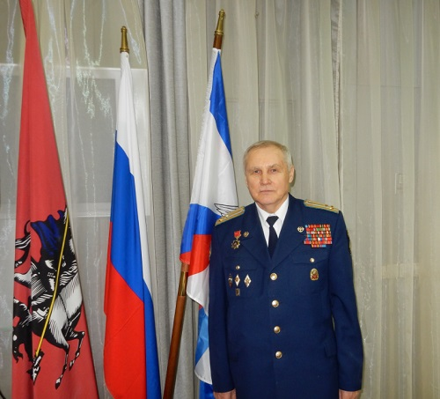В год 72-летия Великой Победы с глубокой благодарностью, мы, дети, внуки, правнуки связанные с фамилией Тушиных, Родюковых думаем о тех людях, государственных и общественных организациях которые помогают хранить память ушедших защитников Отечества. Спасибо всем вам, в том числе: директорам школы №12 города Мурома Людмиле Тарасовне Филоненко и Ирине Михайловне Кириловой, военному комиссару города полковнику Александру Владимировичу Щавлеву, администрации, ветеранским и партийным организациям города.
Семидесятидвухлетний юбилей Победы многонационального советского народа в Великой Отечественной войне подтвердил величие этого подвига. Появились новые формы работы по формированию патриотического сознания у российской молодежи, в том числе всенародное российское движение "Бессмертный полк", в котором приняли участие и члены нашей семьи. Внучка Лена в городе Борисоглебске Воронежской области написала школьное сочинение на эту тему. Я, как председатель секции "Культура и искусство" Военно-научного общества при Культурном центре Вооруженных сил РФ имени М. В. Фрунзе, провел акцию "Бессмертный полк Военно-научного общества".
Сбор материалов по военной истории нашей семьи продолжается.
Полковник Эдуард Борисович Родюков, член-корреспондент Академии военных наук, кандидат социологических наук
Tags:
Родина
Творчество

